რაჭა ჰესის ღია და დახურული გამანაწილებელი მოწყობილობის
6,3 და 35კვ-ს ვ.ა.-ის შეკეთება - რეაბილიტაცია.

(მითითებები სამუშაოების მოცულობების და რაოდენობის შესახებ)

რაჭა ჰესის ღია და დახურული გამანაწილებელი მოწყობილობის 6,3 და 35კვ-ს ვაკუუმური ამომრთველების შეკეთება - რეაბილიტაციისათვის და რაჭა ჰესის ღია და დახურული გამანაწილებელი მოწყობილობების შესაკეთებლად გვესაჭიროება შემდეგი სამუშაოების ჩატარება. სამუშაოების წარმოება უნდა განხორციელდეს უშუალოდ ჰესზე. ხოლო ქვემოთ მოცემული სამუშაოების მოცულობები და დაზიანების ხარისხი უნდა შემოწმდეს ადგილზე, წინასწარი დათვალიერების შემდგომ.

მინაერთი N1:
მინაერთი  N | მინაერთის  დასახელება | დეფექტის სახეობა | სამუშაოს მოცულობა | მასალა დასახელება | განზომ | რაოდენობა
1 | ტრ-რი N1 35 კვ. ვაკუმური ამომრთველი და გამთიშველი(35კვ) | 35 კვ. საჰაერო გამთიშველზე დაზიანებულია იზოლატორის დანები (3 ცალი) | შესაცვლელია 35 კვ. საჰაერო გამთიშველის იზოლატორის დანები 3 ცალი | 35 კვ გამთიშველის დანა | ცალი | 3
 |  | დაბზარულია და სახსრებში არ მოძრაობს 35 კვ. საჰაერო გამთიშველის იზოლატორები (3 წყვილი) | შესაცვლელია 35 საჰაერო გამთიშველის იზოლატორი 3 ცალი | 35 კვ იზოლატორი | ცალი | 3
 |  | 35 კვ. ვაკუმურ ამომრთველზე დაზიანებულია მექანიკური მოწყობილობა. შეიმჩნევა მტყუნებები მუშაობის პროცესში. | ვაკუმურ ამომრთველზე შესაკეთებელია მექანიკური მოწყობილობა. | დადგინდება გახსნის შემდგომ | ცალი
 |  | დაზიანებულია 35 კვ. ვაკუუმური ამომრთველის ჩართვის და გამორთვის კოჭა. (220ვ) | შესაცვლელია 35 კვ. ვაკუუმური ამომრთველის ჩართვის და გამორთვის კოჭა. (220ვ) | 35 კვ. ვაკუუმური ამომრთველის ჩართვის კოჭა. (220ვ) | ცალი | 1
 |  |  |  | 35 კვ. ვაკუუმური ამომრთველის გამორთვის კოჭა. (220ვ) | ცალი | 1
 |  | დაზიანებულია 35 კვ. ვაკუუმური ამომრთველის ჩართვის და გამორთვის მეორადი წრედები. | შესაკეთებელია 35 კვ. ვაკუუმური ამომრთველის ჩართვის და გამორთვის მეორადი წრედები. | ვაკუუმური ამომრთველის მართვის და კონტროლის ციფრული მოდული | ცალი | 1

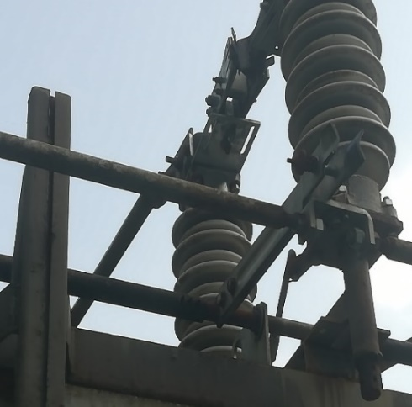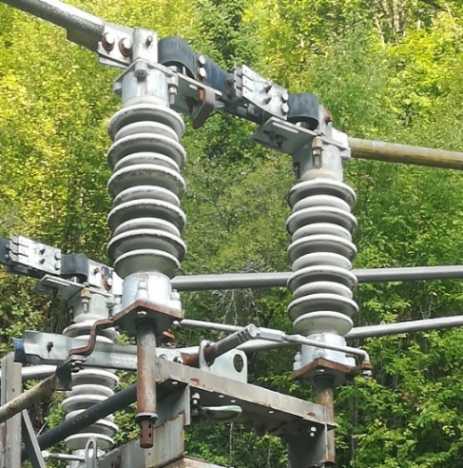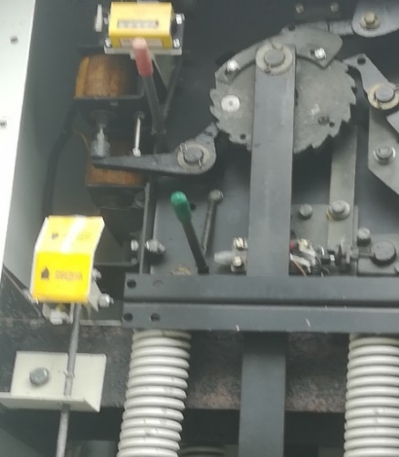

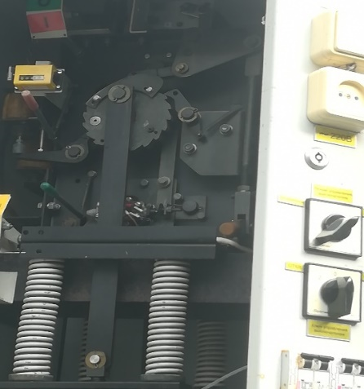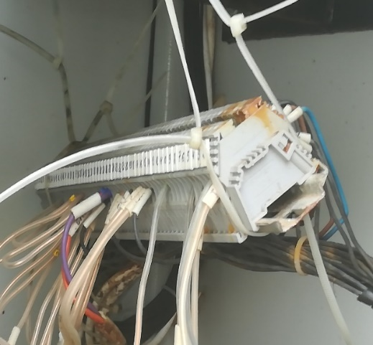

მინაერთი N2:
მინაერთი  N | მინაერთის დასახელება | დეფექტის სახეობა | სამუშაოს მოცულობა | მასალა დასახელება | განზომ | რაოდენობა
2 | ტრ-რი N2 ვაკუმური ამომრთველი და გამთიშველი (35 კვ.) | დაზიანებულია 35კვ საჰაერო გამთიშველის დანები (2 წყვილი) | შესაცვლელია 35კვ საჰაერო გამთიშველის დანები (2წყვილი) | 35 კვ გამთიშველის დანა | ცალი | 4
 |  | დაზიანებულია 35კვ-ს საჰაერო გამთიშველის იზოლატორი (2წყვილი) | შესაცვლელია 35კვ-ს საჰაერო გამთიშველის იზოლატორი (2წყვილი) | 35 კვ საჰაერო გამთიშველის იზოლატორი | ცალი | 4
 |  | დაზიანებულია 35 კვ. ვაკუუმური ამომრთველის ჩართვის და გამორთვის კოჭა. (220ვ) | შესაცვლელია 35 კვ. ვაკუუმური ამომრთველის ჩართვის და გამორთვის კოჭა. (220ვ) | 35 კვ. ვაკუუმური ამომრთველის ჩართვის კოჭა. (220ვ) | ცალი | 1
 |  |  |  | 35 კვ. ვაკუუმური ამომრთველის გამორთვის კოჭა. (220ვ) | ცალი | 1
 |  | 35 კვ. ვაკუმურ ამომრთველზე დაზიანებულია მექანიკური მოწყობილობა. შეიმჩნევა მტყუნებები მუშაობის პროცესში. | ვაკუმურ ამომრთველზე შესაკეთებელია მექანიკური მოწყობილობა. | დადგინდება გახსნის შემდგომ
 |  | დაზიანებულია 35 კვ. ვაკუუმური ამომრთველის ჩართვის და გამორთვის მეორადი წრედები. | შესაკეთებელია 35 კვ. ვაკუუმური ამომრთველის ჩართვის და გამორთვის მეორადი წრედები. | ვაკუუმური ამომრთველის მართვის და კონტროლის ციფრული მოდული | ცალი | 1

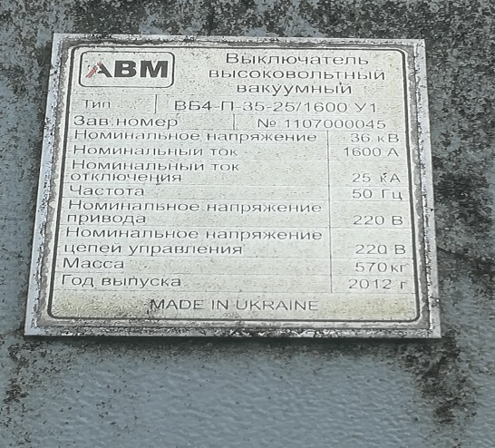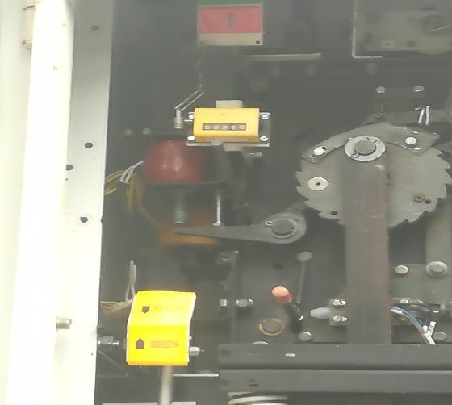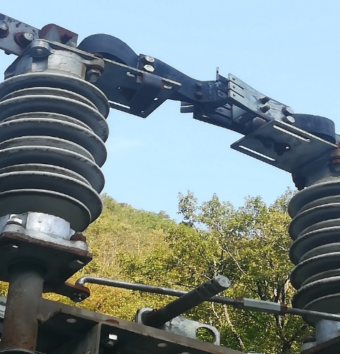

მინაერთი N3:
მინაერთი  N | მინაერთის დასახელება | დეფექტის სახეობა | სამუშაოს მოცულობა | მასალა დასახელება | განზომ | რაოდენობა
3 | ტრ-რი N3 ვაკუმური ამომრთველი და გამთიშველი (35კვ) | დაზიანებულია 35 კვ. გამთიშველის დანები | შესაცვლელია 35კვ გამთიშველის დანები | 35 კვ გამთიშველის დანა | ცალი | 4 (2წყვილი)
 |  | დაზიანებულია 35კვ. იზოლატორი | შესაცვლელია 35კვ. იზოლატორი | 35 კვ იზოლატორი | ცალი | 4 (2წყვილი)
 |  | 35 კვ. ვაკუმურ ამომრთველზე დაზიანებულია მექანიკური მოწყობილობა. შეიმჩნევა მტყუნებები მუშაობის პროცესში. | ვაკუმურ ამომრთველზე შესაკეთებელია მექანიკური მოწყობილობა. | დადგინდება გახსნის შემდგომ
 |  | დაზიანებულია 35 კვ. ვაკუუმური ამომრთველის ჩართვის და გამორთვის მეორადი წრედები. | შესაკეთებელია 35 კვ. ვაკუუმური ამომრთველის ჩართვის და გამორთვის მეორადი წრედები. | ვაკუუმური ამომრთველის მართვის და კონტროლის ციფრული მოდული | ცალი | 1

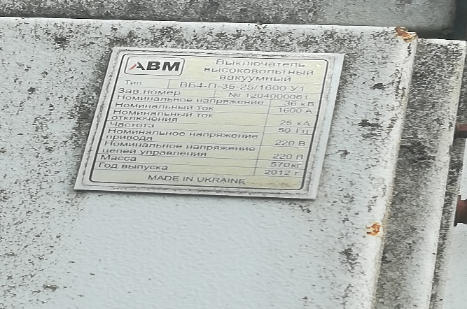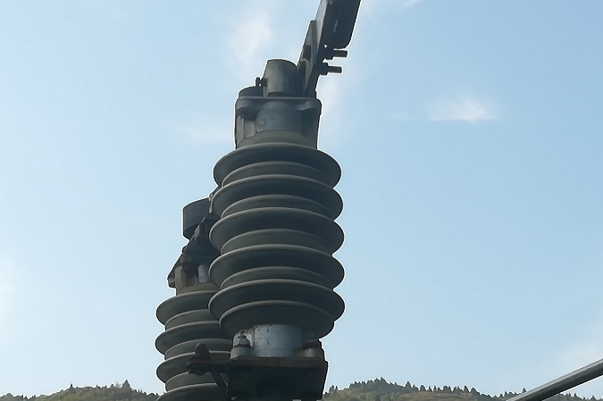

მინაერთი N4:
მინაერთი  N | მინაერთის დასახელება | დეფექტის სახეობა | სამუშაოს მოცულობა | მასალა დასახელება | განზომ | რაოდენობა
4 | 35კვ-ს რიცეულას გადამცემი ხაზის ვაკუმური ამომრთველი | 35 კვ. ვაკუმურ ამომრთველზე დაზიანებულია მექანიკური მოწყობილობა. შეიმჩნევა მტყუნებები მუშაობის პროცესში. | ვაკუმურ ამომრთველზე შესაკეთებელია მექანიკური მოწყობილობა. | დადგინდება გახსნის შემდგომ
 |  | დაზიანებულია 35 კვ. ვაკუუმური ამომრთველის ჩართვის და გამორთვის მეორადი წრედები. | შესაკეთებელია 35 კვ. ვაკუუმური ამომრთველის ჩართვის და გამორთვის მეორადი წრედები. | ვაკუუმური ამომრთველის მართვის და კონტროლის ციფრული მოდული | ცალი | 1

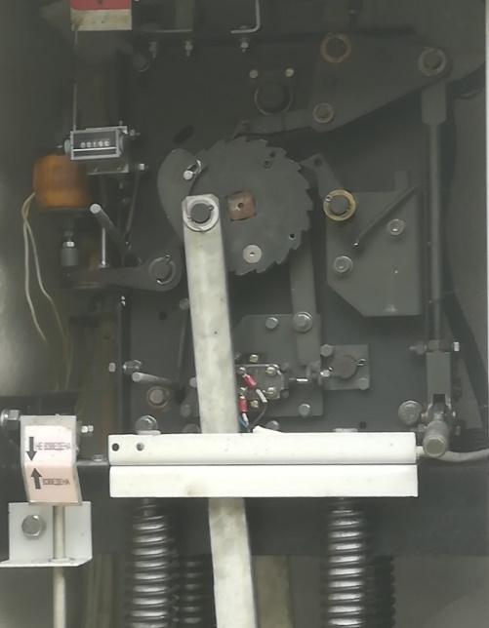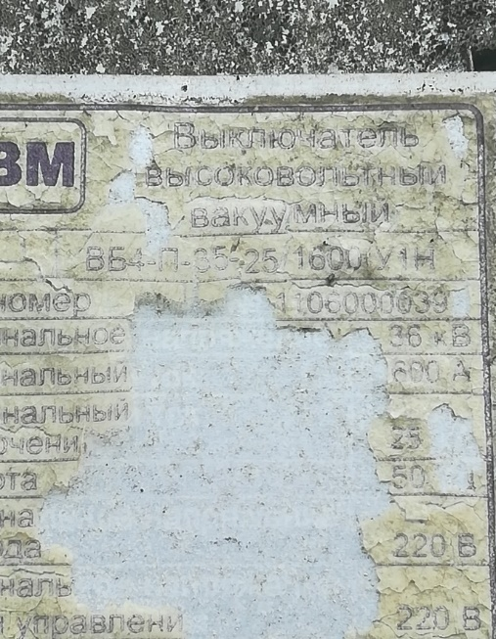

მინაერთი N8:
მინაერთი  N | მინაერთის დასახელება | დეფექტის სახეობა | სამუშაოს მოცულობა | მასალა დასახელება | განზომ | რაოდენობა
8 | რაჭა გ-1 გენერატორის 6,3კვ-ს უჯრედი | არ აქვს ძალოვანი კაბელების საყრდენი იზოლატორები. | ძალოვანი კაბელების დამჭერი საყრდენის მოწყობა | 6,3 კვ საყრდენი იზოლატორი. უჯრედში. | ცალი | 3
 |  | დაზიანებულია 6,3 კვ. გამთიშველის საყრდენი იზოლატორები | შესაცვლელია 6,3 კვ. გამთიშველის საყრდენი იზოლატორები | 6,3 კვ საყრდენი იზოლატორი. უჯრედში. | ცალი | 6
 |  | კუსტარულად არის გადაბმული ძაბვის ტრ-რის დამცველების კონტაქტები 10ც | შესაცვლელია ძაბვის ტრანსფორმატორის მცველები | 2 ამპერი 6/7,2 კვ. | ცალი | 3
 |  | დაზიანებულია გენერატორის მხარეს 6,3 კვ. გამთიშველის დანები 3ც (630 ა) | შესაცვლელია გენერატორის მხარეს 6,3 კვ. გამთიშველის დანები 3ც. (630ა) | 6,3 კვ გამთიშველის დანა (1000 ამპერი) | ცალი | 3
 |  | ხშირად ზიანდება, 6,3 კვ ვაკუუმური ამომრთველის, მართვისა და კვების ბლოკები. | შესაცვლელია მართვისა და კვების ბლოკები.  ახალი სისტემის ბლოკით. | 6,3 კვ ვაკუუმური ამომრთველის მართვის სისტემა.  (ციფრული მართვით, სკადას სისტემების თავსებადობით.) | ცალი | 1

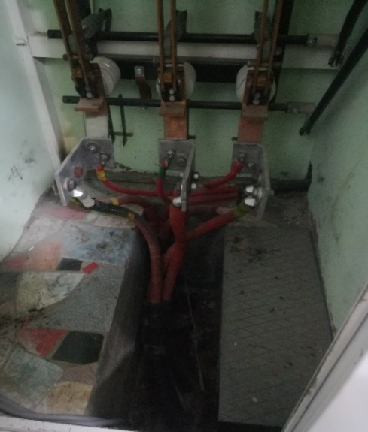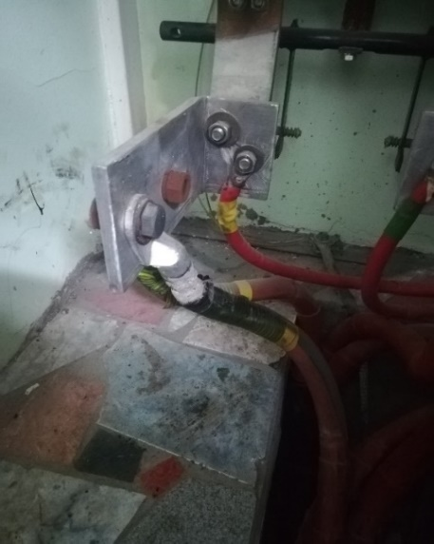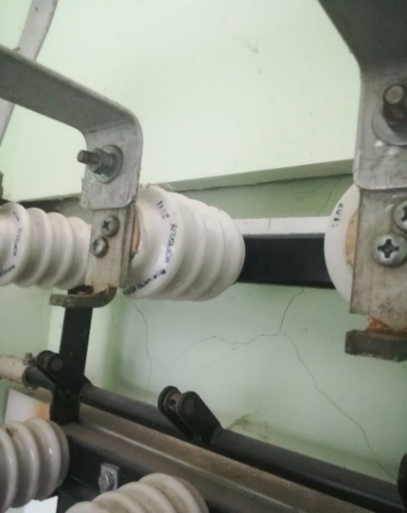

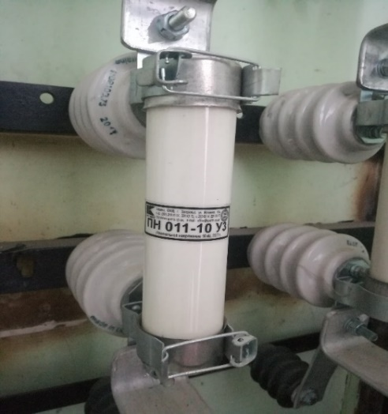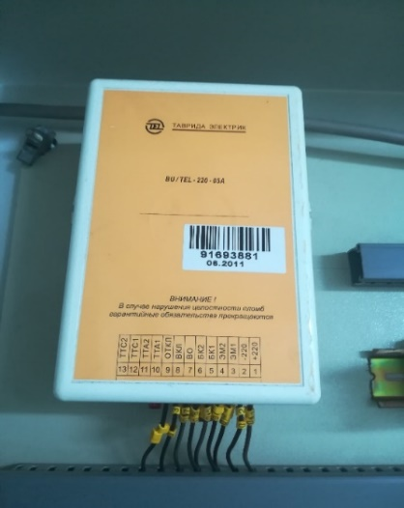

მინაერთი N9:
მინაერთი  N | მინაერთის დასახელება | დეფექტის სახეობა | სამუშაოს მოცულობა | მასალა დასახელება | განზომ | რაოდენობა
9 | რაჭა გ-2 გენერატორის 6,3კვ-ს უჯრედი | არ აქვს ძალოვანი კაბელების საყრდენი იზოლატორები. | ძალოვანი კაბელების დამჭერი საყრდენის მოწყობა | 6,3 კვ საყრდენი იზოლატორი. უჯრედში. | ცალი | 3
 |  | ხშირად ზიანდება, 6,3 კვ ვაკუუმური ამომრთველის, მართვისა და კვების ბლოკები. | შესაცვლელია მართვისა და კვების ბლოკები.  ახალი სისტემის ბლოკით. | 6,3 კვ ვაკუუმური ამომრთველის მართვის სისტემა.  (ციფრული მართვით, სკადას სისტემების თავსებადობით.) | ცალი | 1

